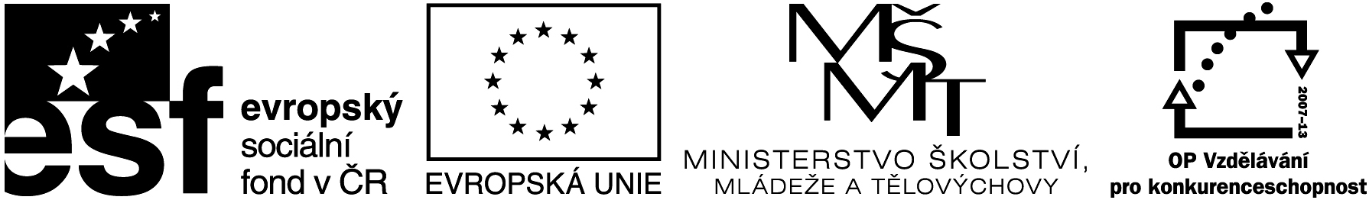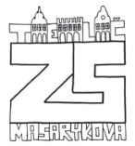

Název projektu: Individuální výukou k lepším výsledkům
Příjemce: Základní škola Telč, Masarykova 141, příspěvková organizace

Vzdělávací oblast | Člověk a příroda
Předmět | Fyzika
Téma | Elektrické obvody
Určeno pro | 6. ročník
Archivační kód | VY_52_INOVACE_231

Název vzdělávacího materiálu
Procvičování zdrojů elektrického napětí

Mgr. Jiří Nerad
4. 6. 2012

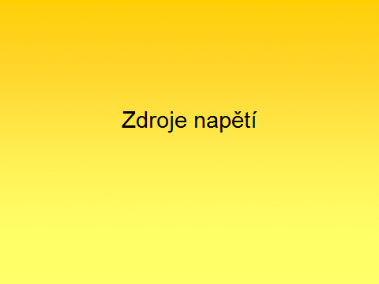
- Jaké napětí má tento zdroj (monočlánek) U =?

- 1 A
- 1,5 A
- 1 V
- 1,5 V
- 4,5 V

- Zapojíme zdroje napětí z příkladu 1 sériově (za sebou). Celkem 4 monočlánky. Spočítejte výsledné napětí.
- 4 V
- 6 V
- 6 A
- 18 V
- 4 A

- Jaké napětí naměříme na zdroji tohoto napětí U =?
- 9 V
- 4,5 A
- 9 A
- 12 V
- 4,5 V
- Zapojíme do ovladače 2 zdroje na obrázku. Jaké napětí naměříme? U =?
- 6 V
- 9 V
- 9 A
- 2 A
- 3 V

- Autobaterie do automobilu nám špatně dobíjí. Soused automechanik nám poradil, ať baterii dobiji na původní hodnotu. Jaké je napětí tohoto zdroje? U =?

- 24 V
- 12V
- 120 V
- 24 A
- 120 V

- Doplň a barevně vyznač chybějící údaje v tabulce.
mV | V | kV | MV
 | 25
 |  | 100
 |  |  | 8

- Jaké elektrické napětí naměříme přibližně voltmetrem v zásuvce? U =?
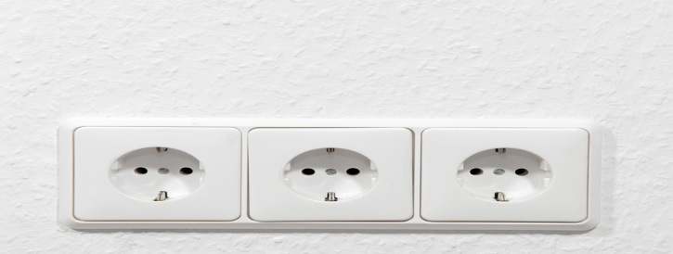
- 380 V
- 230 V
- 24 V
- 380 A
- 230 A

- Seřaďte jednotky sestupně (od největší po nejmenší)
52 mV 520 V 0,52 kV 5,2 V 0, 0052 MV

- Jaké maximální napětí můžeme naměřit na spodní stupnici voltmetru?
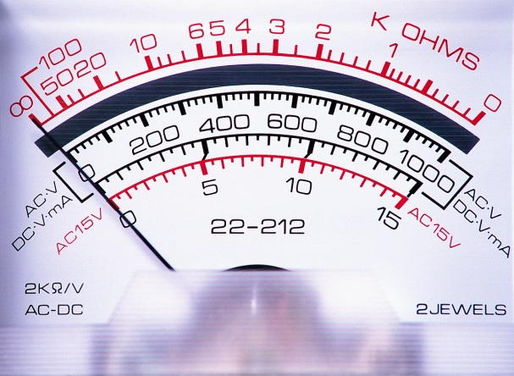
- 15 V
- 1000 mA
- 50 V
- 15 A
- 50 A

Anotace

Formát výukového materiálu v digitální podobě | Word 2010 (.docx)
Obsah vzdělávacího materiálu | Práce s textem, výběr správné odpovědi
Rozsah vzdělávacího materiálu | Počet stran: 3
Způsob práce žáků | Samostatná práce
Další poznámky autora | Obr. - klipart: www.office.microsoft.com

